Реестр мест накопления (площадок) ТКО, КГО
Вознесенский сельсовет
Реестровый номер площадки ТКО | Данные о нахождении места (площадки) накопления ТКО, КГО (адрес, координаты) | Данные о технических характеристиках мест (площадок) накопления ТКО, КГО |  |  |  | Данные о собственниках места (площадки) накопления ТКО, КГО | Данные об источниках образования твердых коммунальных отходов, которые складируются в местах (площадках) накопления ТКО, КГО | Схема размещения места (площадки) накопления ТКО, КГО
 |  | Объем контейнера, бункера, м3 | Кол-во контейнеров,бункеров, шт. | Тип используемого покрытия места (площадки) накопления ТКО, КГО | Площадь места (площадки) накопления ТКО, КГО м2
5340 | с.Вознесенка, ул.Центральная около д.159, выезд на трассу | 8 | 1 | Железобетонное | 33 | АСП Вознесенский сельсовет | Жители села Вознесенка | 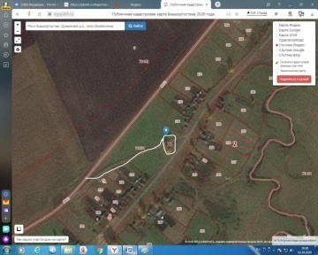
19911 | с. Вознесенка, ул.Центральная за домом 47. | 8 | 2 | Железобетонное | 33 | АСП Вознесенский сельсовет | Жители села Вознесенка | 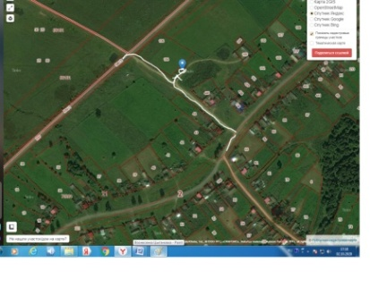
5284 | с.Вознесенка, проулок Молодежная улица, в стороны ул. Мусихина (заезд от садика) | 0,75 | 3 | Железобетонное | 6 | АСП Вознесенский сельсовет | Жители села Вознесенка | 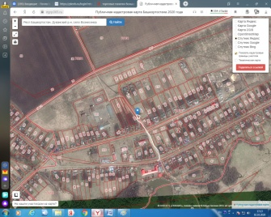
5313 | с.Вознесенка, проулок ул.Центральная между домами 161 и 163 (где было старое овощехранилище) | 0,75 | 3 | Железобетонное | 6 | АСП Вознесенский сельсовет | Жители села Вознесенка | 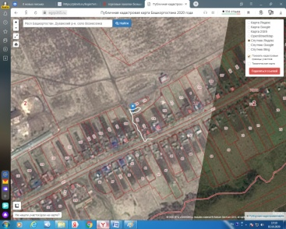
 | с.Вознесенка, ул. Цыгановка, в начале улицы | 0,75 | 2 | Железобетонное | 6 | АСП Вознесенский сельсовет | Жители села Вознесенка | 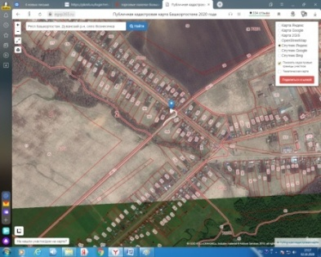
5287 | с. Вознесенка, проулок ул. Центральная между домами 132 и 138 (проулок у школы) | 0,75 | 3 | Железобетонное | 6 | АСП Вознесенский сельсовет | Жители села Вознесенка | 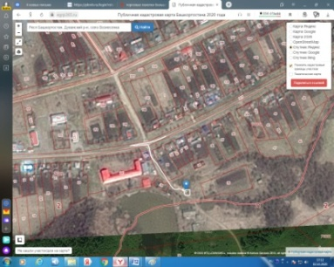
35357 | с. Вознесенка, проулок ул. Центральная между домами 248 и 250 | 0,75 | 2 | Железобетонное | 6 | АСП Вознесенский сельсовет | Жители села Вознесенка | 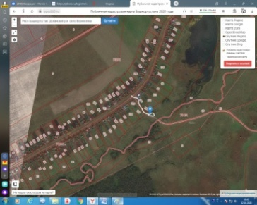
35359 | с.Вознесенка, ул.Центральная  школа | 0.75 | 2 | нет | нет | МБОУ СОШ с.Вознесенка | МБОУ СОШ с.Вознесенка | 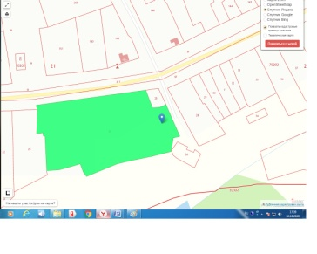
35043 | С.Вознесенка, ул Молодежная Детский сад | 0,75 | 2 | нет | нет | МБУ ДО Детский сад | МБУ ДО Детский сад | 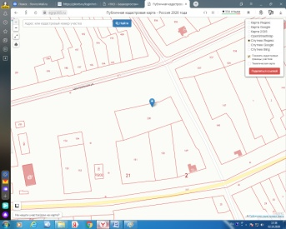
35356 | С.Вознесенка, ул Центральная Дом Культуры | 0,75 | 1 | нет | нет | Дом культуры | Дом культуры | 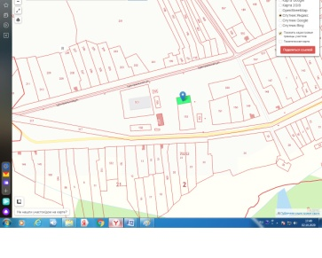
 | с.Вознесенка, ул. Цыгановка | 0,75 | 2 | нет | нет | АСП Вознесенский сельсовет | Жители села Вознесенка | 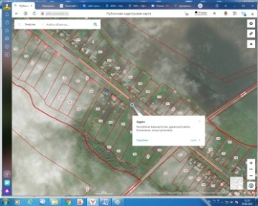
4384 | с.Тастуба, ул. Советская около д.63, въезд напротив остановки, где была туб.больница | 8 | 3 | Железобетонное | 33  33  2 пл-ки | АСП Вознесенский сельсовет | Жители села Тастуба | 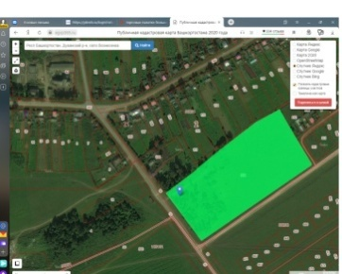
5174 | с.Тастуба, ул. В.Колхозная, д.43, проулок | 0,75 | 3 | Железобетонное | 6 | АСП Вознесенский сельсовет | Жители села Тастуба | 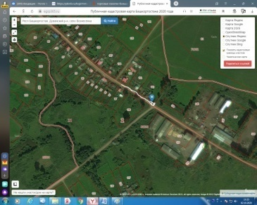
5135 | с.Тастуба, ул. Центральная, между д.119 и д.121. | 0,75 | 3 | Железобетонное | 6 | АСП Вознесенский сельсовет | Жители села Тастуба | 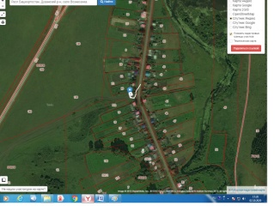
4451 | с.Тастуба, пл. Ившина около д. 3 (около здания РАЙПО) | 0,75 | 2 | нет | нет | АСП Вознесенский сельсовет | Жители села Тастуба | 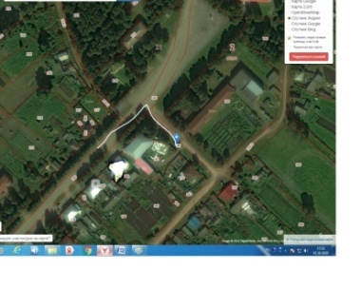
40550 | с. Тастуба, пл. Ившина напротив д. 6 (В проулок за памятником) | 0,75 | 2 | Нет плащадки | нет | АСП Вознесенский сельсовет | Жители села Тастуба | 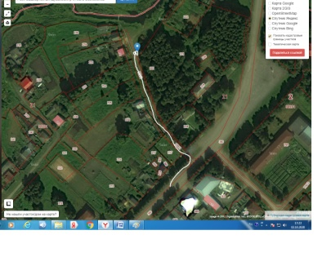
38143 | с.Тастуба, ул. Советская напротив д.4 | 0,75 | 2 | Железобетонное | 6 | АСП Вознесенский сельсовет | Жители села Тастуба | 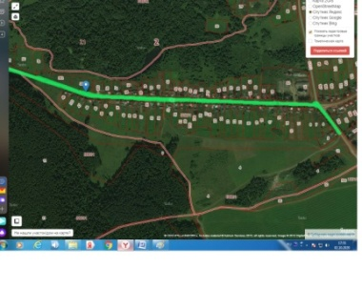
3814 | с.Тастуба, ул. Лесная около д. 32. | 0,75 | 3 | Железобетонное | 6 | АСП Вознесенский сельсовет | Жители села Тастуба | 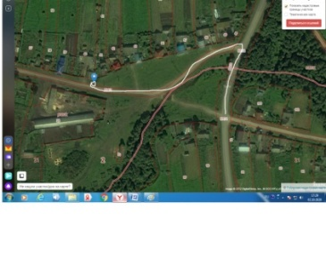
36873 | с.Тастуба, пл. Ившина около д. 1 Школа | 0,75 | 2 | нет | нет | МБОУ СОШ с.Тастуба | МБОУ СОШ с.Тастуба | 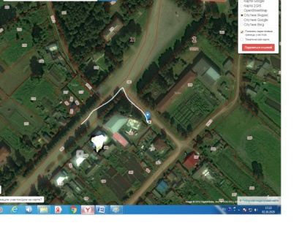
 | с.Тастуба, ул. Центральная, Детский сад | 0,75 | 2 | нет | нет | МБУ ДО Детский сад с.Тастуба | МБУ ДО Детский сад с.Тастуба | 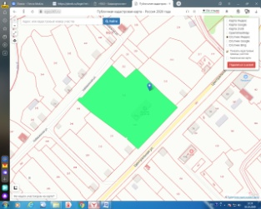
 | с.Тастуба, пл. Ившина д.28  Дом Культуры | 0,75 | 2 | нет | нет | Дом Культуры | Дом Культуры | 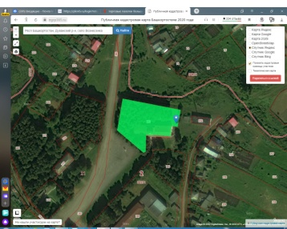
43700 | С.Тастуба ул.Набережная д.20 | 0,75 | 1 | нет | нет | АСП Вознесенский сельсовет | Жители села Тастуба | 